Ein Bild, das Text enthält.

PROJEKTDOKUMENTATION

Lohnabrechner



23. September 2021

METEHAN, ENES, JASON, MIKHAIL

I3a

Dr. Brigitte Marti, Michael Schneider

Hauptprojekt: Projektdokumentation

Lohnabrechner

Junuzi, Altay, Shchekin, Johansson

Inhalt

Informationsphase 3

Projektbeschreibung 3

Ausgangssituation 3

Umsetzung 3

Ergebnis 3

Deklaration der Vorkenntnisse 3

Vorkenntnisse 3

Neuland 3

Vorarbeit 3

Anforderungen 3

Diagramme 4

Beschreibung GUI 4

Firmenstandards 4

Zeitplan 5

Tätigkeitsliste 5

Entscheidungen 6

Testfälle 7

Sitzungsprotokoll 7

Fazit von Jason 8

Fazit von Metehan 8

Fazit von Enes 8

Fazit von Mikhail 8

Glossar 9

Literaturverzeichnis 9

Abbildungsverzeichnis 9

# Informationsphase

## Projektbeschreibung

### Ausgangssituation

Wir haben auf Moodle einen Projektpool erhalten, mit Ideen für das IDPA-Hauptprojekt. Nach Besprechung in der Gruppe haben wir uns für den Lohnabrechner der gegebenen Ideen entschieden. Das Ziel dieses Lohnabrechners ist es, dass ein Arbeitsnehmen seine Daten eingeben kann, und am Schluss ein Fertiges Lohnblatt bekommt.

### Umsetzung

Der Erste Schritt wird sein, die Lohnabrechnung zu recherchieren. Wir müssen genau wissen was der Vorgang ist, bevor wir am Projekt selbst arbeiten, somit kann es nicht passieren, dass man in hälfte, merkt, dass etwas fehlt, und wir sämtliche Dateien und Diagramme überarbeiten müssen.

Danach können wir mit der Realisierungs-phase beginnen. Unser Lohnabrechner wird mit JSF realisiert werden.

### Ergebnis

## Deklaration der Vorkenntnisse

### Vorkenntnisse

Die gemeinsamen Vorkenntnisse der Gruppe sind:

* Alle Teile der Dokumentation aus dem Vorprojekt
* JSF Kenntnisse von dem Modul 133 und Teiles des Moduls 183
* Java Kenntnisse aus vorherigen Modulen
* Grundkenntnisse über die Lohnabrechnung aus dem Finanzunterricht

### Neuland

### Vorarbeit

Diese Sachen haben wir uns im vornhinein angeschaut, bevor wir mit dem Projekt anfingen:

* Abklärung der genauen Aufgabenstellung mit den Lehrpersonen
* Informationen sammeln über die Zahlen im Zusammenhang mit der Lohnabrechnung[1]
* Recherche über die rechtlichen Vorschriften im Zusammenhang mit der Lohnabrechnung
* Ein Prototyp und Diagramme für das Projekt erstellt.

## Anforderungen

|  |  |  |  |
| --- | --- | --- | --- |
| **Nummer** | **Muss / Kann?** | **Funktional? Qualität? Rand?** | **Beschreibung** |
| 1 | Es müssen drei Logins gemacht werden. | Funktional | Es gibt einen Login für den Arbeitnehmer, den Arbeitgeber und dem Admin |
| 2 | Der Arbeitnehmer darf die Zahlen des Arbeitgebers nicht sehen. | Qualität | Während der Arbeitnehmer seine Löhne eingibt, darf er die Prozentzahlen des Arbeitgebers nicht sehen. |
| 3 | Der Admin darf die Resultate, der beiden Ergebnissen sehen und was für Zahlen sie eingegeben haben | Qualität | Sobald alles eingetragen ist, kann der Admin auf alles lesend zugreifen und nicht bearbeiten. |
| 4 | . |  | . |
| 5 |  |  |  |
| 6 |  |  | . |

## Diagramme

**Zustandsdiagramm:**

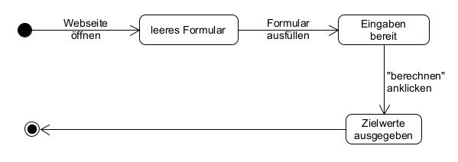

### Beschreibung GUI

**GUI-Prototyp**

Wir haben unseren ersten GUI-Prototypen schon ziemlich früh entworfen. In dem Prototyp ist nur die Seite, worauf man seine Daten eingibt als Arbeitnehmer. Wir haben jedoch bemerkt, dass noch andere Faktoren mitspielen und wir mehrere GUI-Prototypen entwerfen müssen.

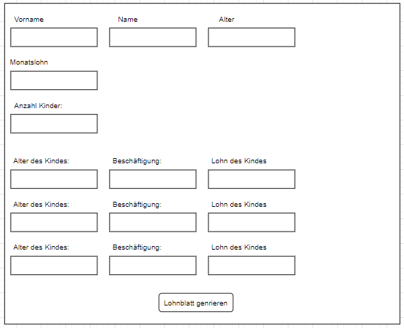

## Firmenstandards

# Zeitplan

|  |  |  |  |  |
| --- | --- | --- | --- | --- |
| **Nummer** | **Frist** | **Beschreibung** | **Zeit (geplant)** | **Zeit (effektiv)** |
| 1 |  |  |  |  |
| 2 |  |  |  |  |
| 3 |  |  |  |  |
| 4 |  |  |  |  |
| 5 |  |  |  |  |
| 6 |  |  |  |  |
| 7 |  |  |  |  |

Organisation der Ergebnisse

# Tätigkeitsliste

|  |  |  |  |  |
| --- | --- | --- | --- | --- |
| **Nummer** | **Frist** | **Beschreibung** | **Zeit (geplant)** | **Verantwortliche Person** |
| 1 |  |  |  |  |
| 2 |  |  |  |  |
| 3 |  |  |  |  |
| 4 |  |  |  |  |
| 5 |  |  |  |  |
| 6 |  |  |  |  |
| 7 |  |  |  |  |

# Entscheidungen

# Testfälle

|  |  |  |  |
| --- | --- | --- | --- |
| **Nummer** | **Voraussetzung** | **Eingabe** | **Erwartete Ausgabe** |
| 1 |  |  |  |
| 2 |  |  |  |
| 3 |  |  |  |
| 4 |  |  |  |
| 5 |  |  |  |
| 6 |  |  |  |

|  |  |  |  |
| --- | --- | --- | --- |
| **Nummer** | **Datum** | **Resultat** | **Durchgeführt** |
| 1 |  | Ok |  |
| 2 |  | Ok |  |
| 3 |  | Ok |  |
| 4 |  | Ok |  |
| 5 |  | Ok |  |
| 6 |  | Ok |  |

**Fazit:**

# Sitzungsprotokoll

.

# Fazit von Jason

# Fazit von Metehan

# Fazit von Enes

# Fazit von Mikhail

# Glossar

## Literaturverzeichnis

*Lohnansätze, in: SVA Aargau,* [*https://www.sva-ag.ch/arbeitgebende/sie-als-arbeitgeber/lohn-und-beitrage/beitrage-und-verwaltungskosten*](https://www.sva-ag.ch/arbeitgebende/sie-als-arbeitgeber/lohn-und-beitrage/beitrage-und-verwaltungskosten)*, heruntergeladen am: 11.11.2021*

## Abbildungsverzeichnis

1. Lohnansätze, in: SVA Aargau, 11.11.2021